УДК 678.5:629.78

ФОРМОСТАБИЛЬНОСТЬ КРУПНОГАБАРИТНОЙ
УГЛЕПЛАСТИКОВОЙ АНТЕННОЙ ПЛАТФОРМЫ КА
С КОНСТРУКТИВНО-ЖЕСТКОСТНОЙ НЕСИММЕТРИЕЙ

Климакова Л.А., Половый А.О., Зельнев В.Н.

Федеральное государственное унитарное предприятие
"Обнинское научно-производственное предприятие "Технология", г. Обнинск, Россия

РЕЗЮМЕ

Методом конечно-элементного моделирования исследовано термодеформационное поведение углепластиковой крупногабаритной платформы КА с конструктивно-жесткостной несимметрией и получены расчетные зависимости оптимальных по условиям размеро- и формостабильности термоупругих свойств конструкции.

Ключевые слова: размеростабильность; формостабильность; углепластик; термический коэффициент линейного расширения; модуль упругости

SHAPE STABILITY OF SPACECRAFT LARGE-SIZED
CFRP ANTENNA PLATFORM WITH STRUCTURE
AND STIFFNESS ASYMMETRY

Klimakova L.A., Polovy A.O., Zelnev V.N.

Federal State Unitary Enterprise "Obninsk Research and Production Enterprise "Technologiya", Obninsk, Russia

SUMMARY

Thermal deformation behavior of a spacecraft large-sized CFRP platform with structure and stiffness asymmetry has been studied by finite element method and the dependences of structural thermoelastic characteristics optimal from the viewpoint of dimensions and shape stability have been predicted.

Key words: dimensional stability; shape stability; carbon fiber reinforced polymeric plastic; coefficient of thermal expansion; modulus of elasticity

Одним из важнейших направлений развития современной космической техники является создание крупногабаритных антенных систем для космических аппаратов (КА) связи и дистанционного зондирования Земли (ДЗЗ) [1]. Стремление максимально повысить радиотехническую эффективность антенно-фидерных устройств КА за счет увеличения их позиционных баз приводит к тому, что габариты антенных конструкций становятся сопоставимыми с размерами самого аппарата. Крепление таких конструкций к корпусу КА выполняется по схеме внешней навески, а сами конструкции относятся к типу раскрываемых.
Реализация функциональных характеристик антенного комплекса, имеющих первостепенную значимость для выполнения космическим аппаратом своей целевой задачи, напрямую зависит от эксплуатационной точности позиционирования бортовых антенных устройств и, следовательно, от размеро-, формостабильности и жесткости платформ, предназначенных для их размещения. Требования стабильности платформ задаются угловыми отклонениями фокальных осей и относительными линейными перемещениями фазовых центров антенных решеток, определяемыми плоскостными и пространственными деформациями несущей конструкции в штатном режиме теплового нагружения.
Вследствие функционирования в широких диапазонах изменения температуры эксплуатации на орбите, больших габаритов, а также из-за дополнительного нагружения инерционно-массовыми силами в рабочем положении при консольной навеске к корпусу КА, раскрываемые платформы внешнего размещения отличаются повышенными требованиями жесткости и термической стабильности, диктующими предпочтительность их исполнения в виде корпусных конструкций из полимерных углепластиков.
Решение задачи обеспечения термической стабильности композитной конструкции связано с оптимизацией ее термоупругих свойств [2] по критерию минимальных термических деформаций на основе конечно-элементного термодеформационного анализа с учетом вклада всех значимых конструктивных и технологических элементов.
Конечно-элементное моделирование поведения конструкции в условиях эксплуатации является неотъемлемой частью процесса проектирования инженерно и структурно сложных объектов, к которым относятся изделия из композиционных материалов. Актуальность и сложность задачи построения адекватных математических моделей, с достаточной степенью достоверности описывающих материал, конструкцию и ее деформационное поведение при воздействии внешних факторов с учетом влияния самих этих факторов на характеристики изделия, многократно возрастают при создании высокоточных композитных конструкций. Более того, для крупногабаритных прецизионных конструкций космического назначения, в силу невозможности проведения натурных испытаний в наземных условиях, конечно-элементное моделирование является единственным доступным способом оценки качества и прогнозирования работоспособности изделия в течение назначенного срока службы [3].
Особенность задачи обеспечения осевой термической стабильности антенной углепластиковой корпусной платформы (рис.1) для КА ДЗЗ с характерным габаритным размером 3,5 м связана с ее конструктивно-жесткостной несимметрией и наличием металлических торцевых фланцев, один из которых снабжен узлами навески для крепления приводных механизмов раскрытия.
Конечно-элементное моделирование деформационного поведения антенной платформы при температурном нагружении проводилось в программной среде NASTRAN. Тонкостенные углепластиковые детали конструкции (нижняя и верхняя панели, две боковые стенки) моделировались четырёхугольными оболочечными элементами типа Plate, а торцевые металлические фланцы – объемными элементами Solid (рис.2). Клеевые и механические соединения между деталями платформы образованы путем слияния общих узлов смежных конечных элементов. Консольная заделка платформы на корпусе КА моделировалась закреплением по узлам навески переднего фланца.

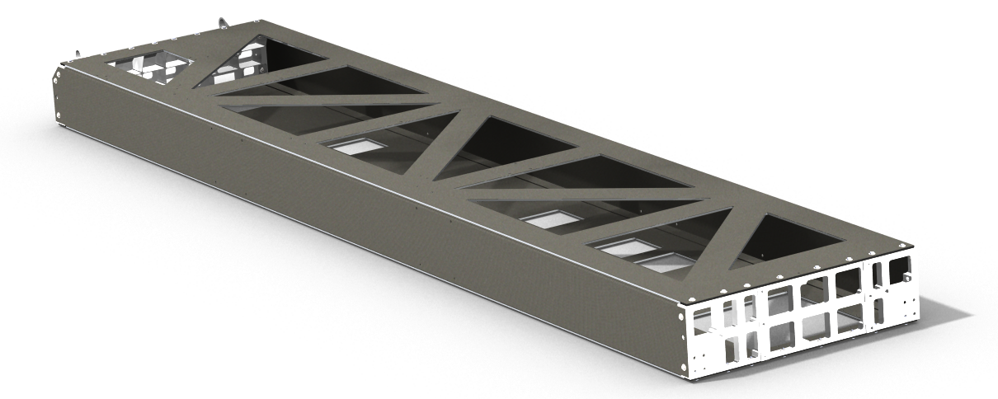
Рис.1. Углепластиковая антенная платформа космического аппарата.

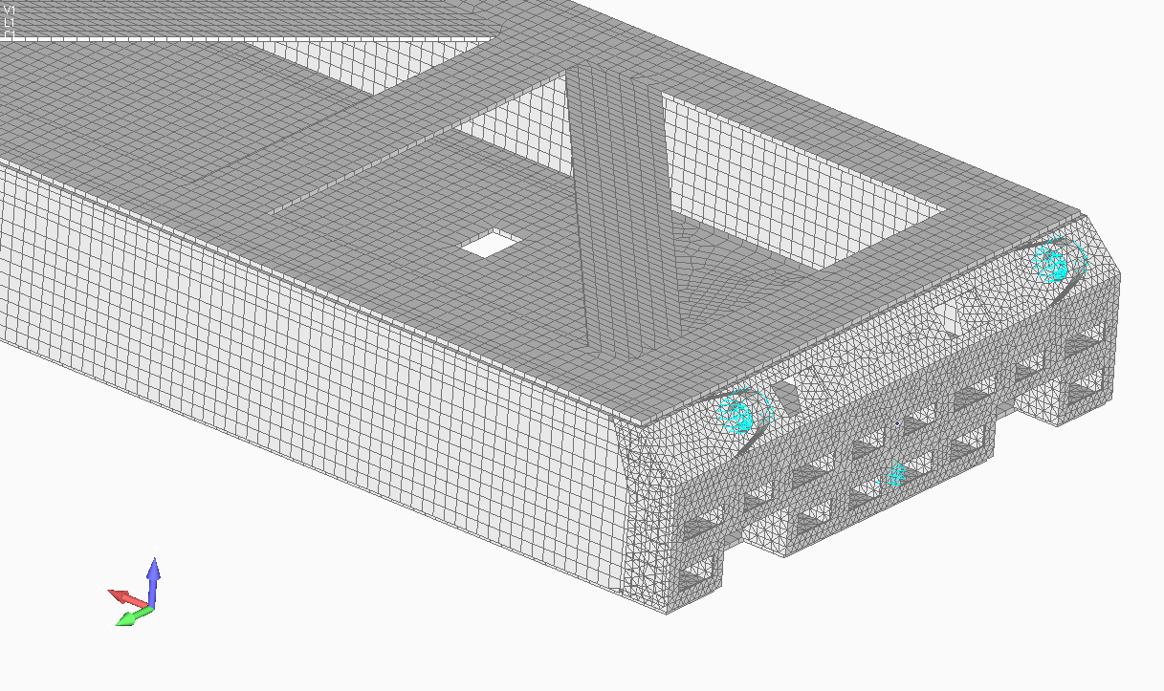
Рис.2. Фрагмент конечно-элементной модели платформы.

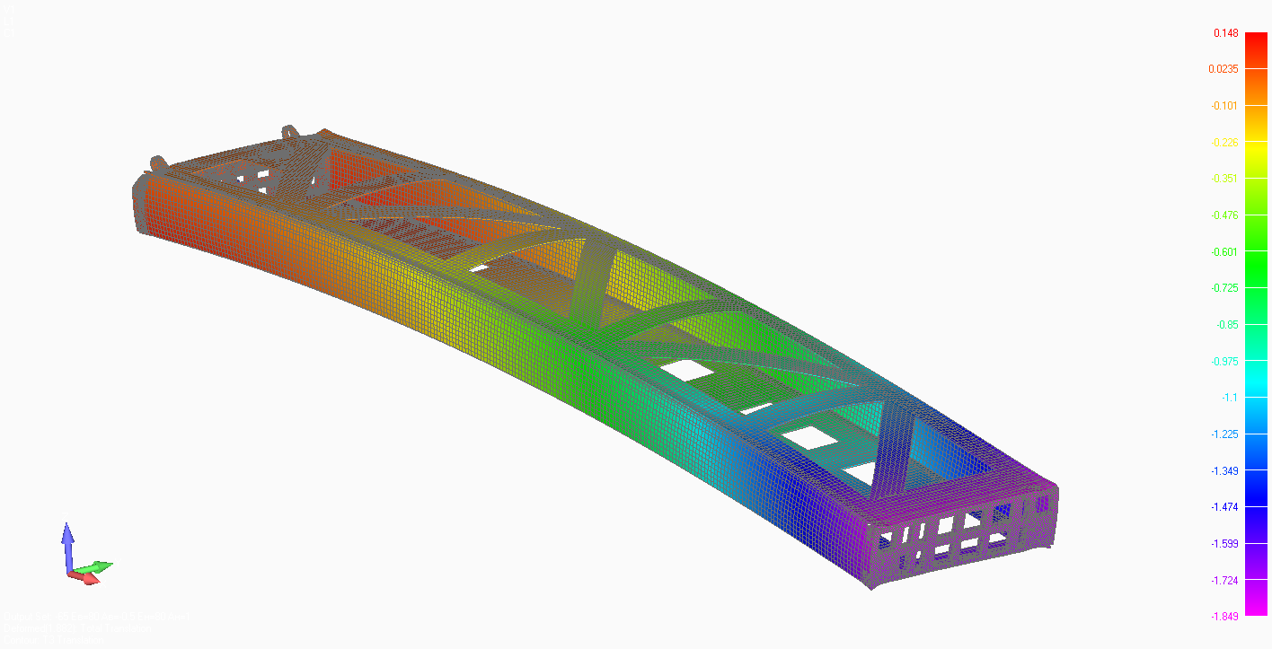
Рис.3. Деформирование платформы при температурном нагружении.
Анализ характера деформирования платформы (рис.3) показывает, что ее конструктивно-жесткостная несимметрия, обусловленная разными жесткостями несущих панелей (разной относительной площадью вырезов в панелях) и несимметричностью расположения вырезов одной панели относительно вырезов другой, в условиях теплового нагружения приводит к появлению изгибных деформаций конструкции, а также ее повороту в узлах навески вследствие стесненного деформирования из-за различных термических коэффициентов линейного расширения (ТКЛР) металлических фланцев и углепластика. При этом существует противоречие требований размеро- и формостабильности конструкции: по условию минимальных плоскостных деформаций платформа должна иметь нулевой ТКЛР, что предполагает почти нулевой (с учетом компенсации влияния фланцев) ТКЛР композитных элементов, а для исключения ее пространственного деформирования ТКЛР композита подлежит согласованию с ТКЛР металлических фланцев. В рассматриваемой платформе торцевые фланцы выполнены из титанового сплава, ТКЛР которого составляет +9,8 × 10⁻⁶ 1/ºС.
По результатам конечно-элементного моделирования построены расчетные зависимости максимальных продольных перемещений ΔX (рис.4-7) и вертикальных прогибов ΔZ (рис.8-11) нижней (рабочей) поверхности платформы от продольных термоупругих свойств верхней (Е_{в}, α_{в}) и нижней (Е_{н}, α_{н}) несущих панелей. При этом вследствие идентичности характера деформирования конструкции на "отрицательных" и "положительных" участках циклограммы теплового нагружения анализировалось поведение платформы при ее "захолаживании", соответствующем изменению температуры внешней среды на ΔT= –65°C от исходного состояния.

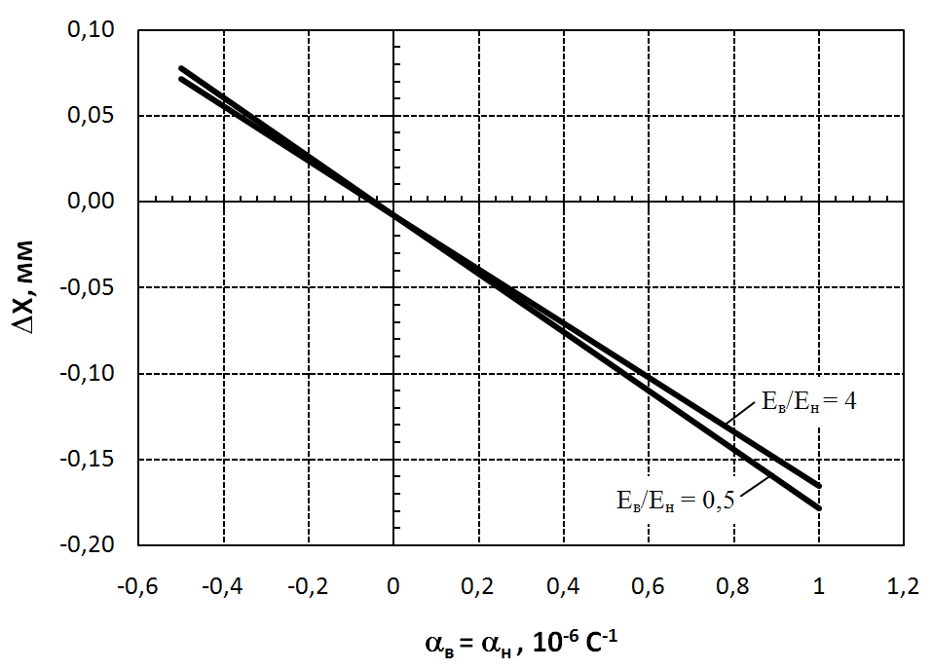
Рис.4. Зависимость продольного перемещения ΔX платформы от ТКЛР панелей (α_{в} = α_{н}) при различных соотношениях их модулей упругости Е_{в}/Е_{н}.

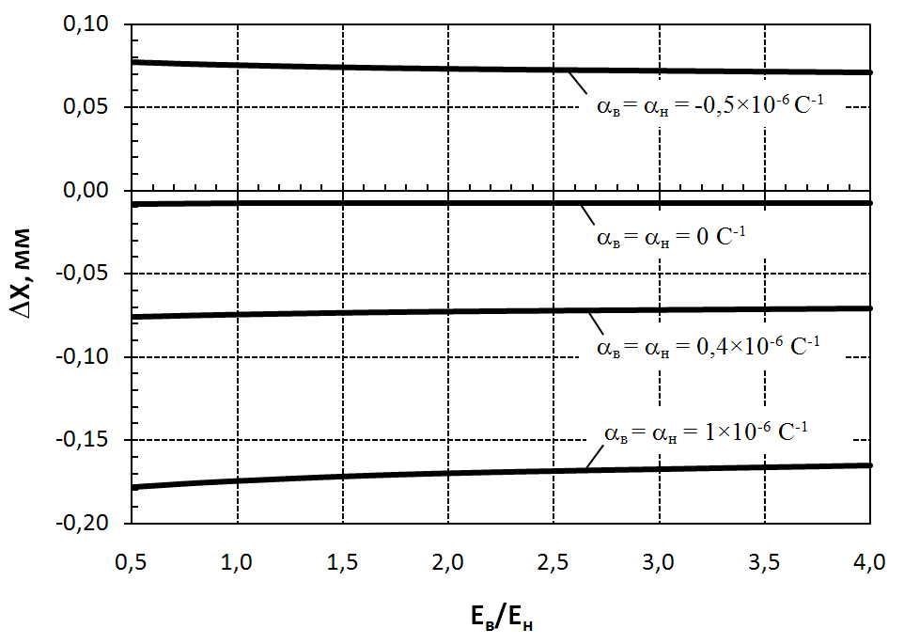
Рис.5. Зависимость продольного перемещения ΔX платформы от соотношения модуля упругости панелей Е_{в}/Е_{н} при различных значениях их ТКЛР (α_{в}=α_{н}).

Анализ зависимостей, представленных на рис.4 и 5, показывает, что соотношение продольного модуля упругости панелей Е_{в}/Е_{н} платформы практически не влияет на величину ее осевых перемещений ΔX, которая линейно зависит от ТКЛР панелей. Теоретические нулевые осевые перемещения платформы реализуются при продольных ТКЛР панелей несколько ниже нуля α_{в}=α_{н}= –0,05×10⁻⁶ 1/ºС, что связано с необходимостью термической компенсации положительного ТКЛР металлических фланцев.

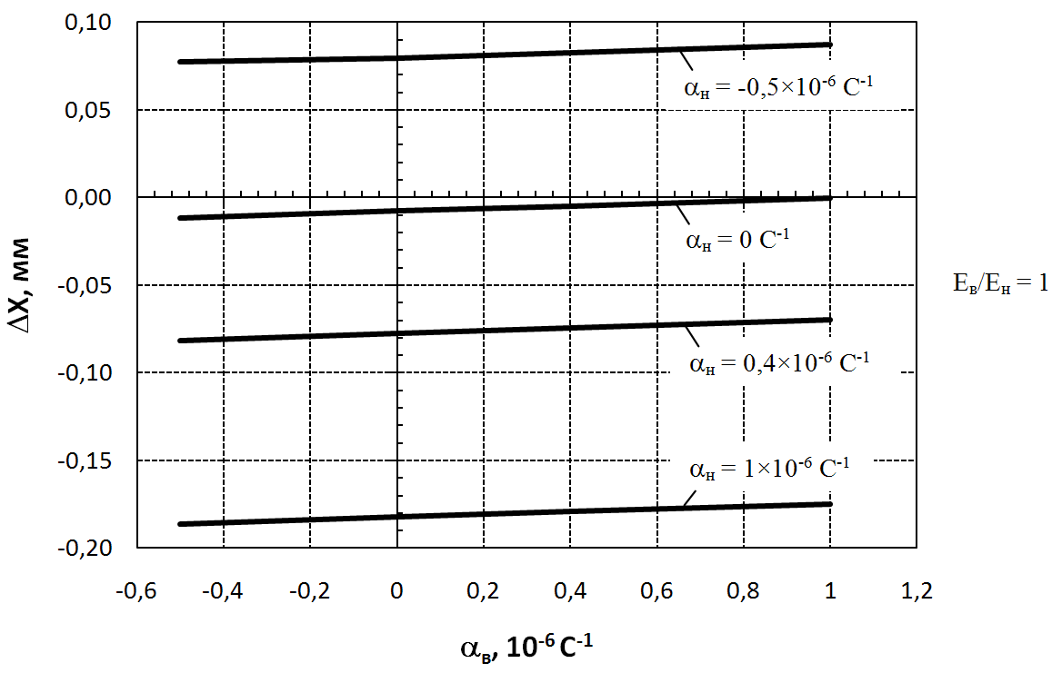
Рис.6. Зависимость продольного перемещения ΔX платформы от ТКЛР верхней панели α_{в} при различных значениях ТКЛР нижней α_{н}.
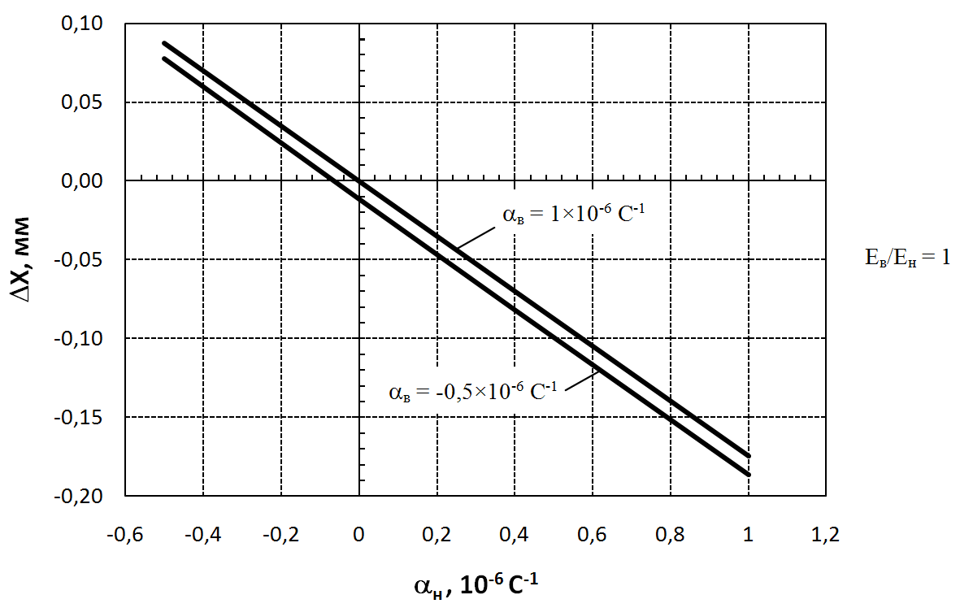
Рис.7. Зависимость продольного перемещения ΔX платформы от ТКЛР нижней панели α_{н} при различных значениях ТКЛР верхней α_{в}.

Аналогичные зависимости максимальных продольных перемещений ΔX платформы при вариации ТКЛР одной из панелей при фиксированном значении другой (рис.6 и 7) подтверждают бóльшую степень влияния термических свойств нижней панели, имеющей более высокую жесткость.
Анализ зависимостей для пространственных деформаций платформы, представленных на рис.8 и 9, показывает, что величина максимального вертикального прогиба ее нижней (рабочей) поверхности ΔΖ так же линейно зависит от продольных ТКЛР панелей, как и продольные перемещения, причем зависимость тем больше, чем меньше соотношение Е_{в}/Е_{н}.
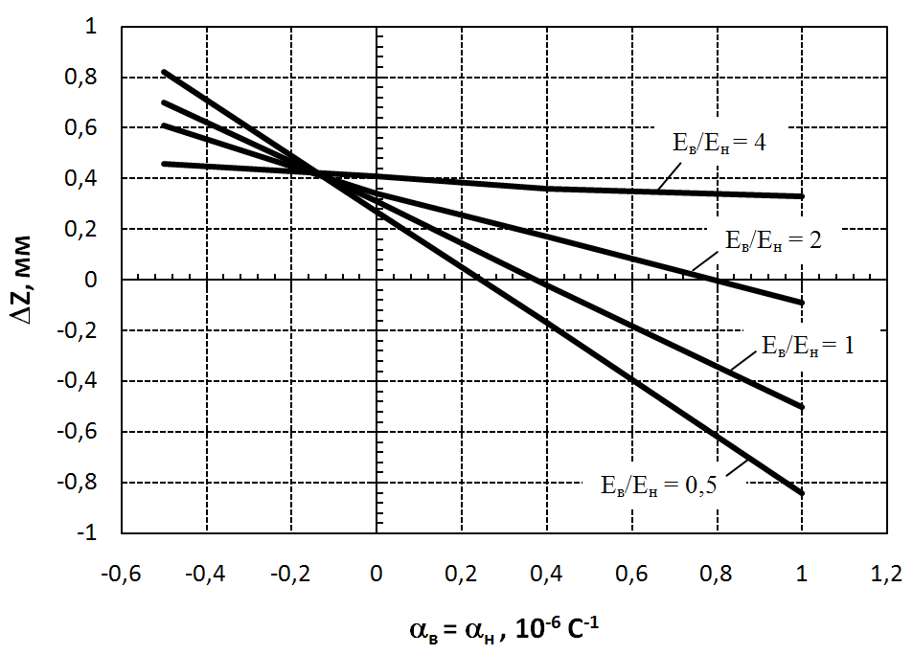
Рис.8. Зависимость вертикального прогиба ΔΖ платформы от ТКЛР панелей (α_{в}=α_{н}) при различных соотношениях их модулей упругости Е_{в}/Е_{н}.
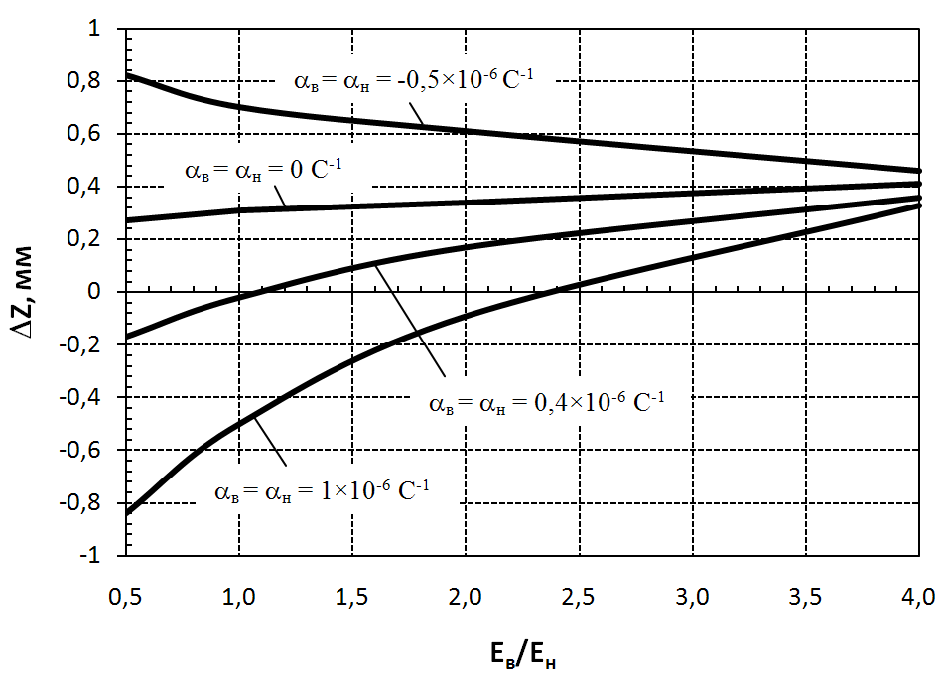
Рис.9. Зависимость вертикального прогиба ΔΖ платформы от соотношения модулей упругости панелей Е_{в}/Е_{н} при различных значениях их ТКЛР (α_{в}=α_{н}).

Теоретический нулевой прогиб ΔZ (формостабильность) платформы достигается при определенном согласовании между собой соотношения Е_{в}/Е_{н} и продольных ТКЛР панелей. Например, при Е_{в}/Е_{н}=1 оптимальные продольные ТКЛР панелей составляют +0,4×10⁻⁶ 1/ºС, а при Е_{в}/Е_{н}=2 их значения должны быть равны +0,8×10⁻⁶ 1/ºС. Следует при этом отметить, что для ряда значений соотношения Е_{в}/Е_{н} и продольных ТКЛР панелей теоретические нулевые величины ΔΖ не существуют или практически не достижимы.
С точки зрения размерной стабильности, условием которой для большинства прецизионных конструкций является нахождение ТКЛР в диапазоне от
–0,5×10⁻⁶ 1/ºС до +0,5×10⁻⁶ 1/ºС [4], случаи Е_{в}/Е_{н}≠1, при которых ТКЛР исследуемой платформы выходит за рамки допускаемого диапазона (рис.10), далее не рассматривались. Для справки на рисунке также указан диапазон эффективных ТКЛР для конструкций оптического назначения (от –0,2×10⁻⁶ 1/ºС до +0,2×10⁻⁶ 1/ºС).
Величина максимального вертикального прогиба нижней поверхности платформы ΔΖ так же, как и для продольного перемещения ΔX, в большей степени зависит от ТКЛР более жесткой панели (для случая не равных ТКЛР) (рис.11 и 12). При этом расчетное значение вертикального прогиба больше, чем для случая одинаковых ТКЛР панелей, что связано с увеличением изгиба платформы из-за разницы термических свойств панелей.

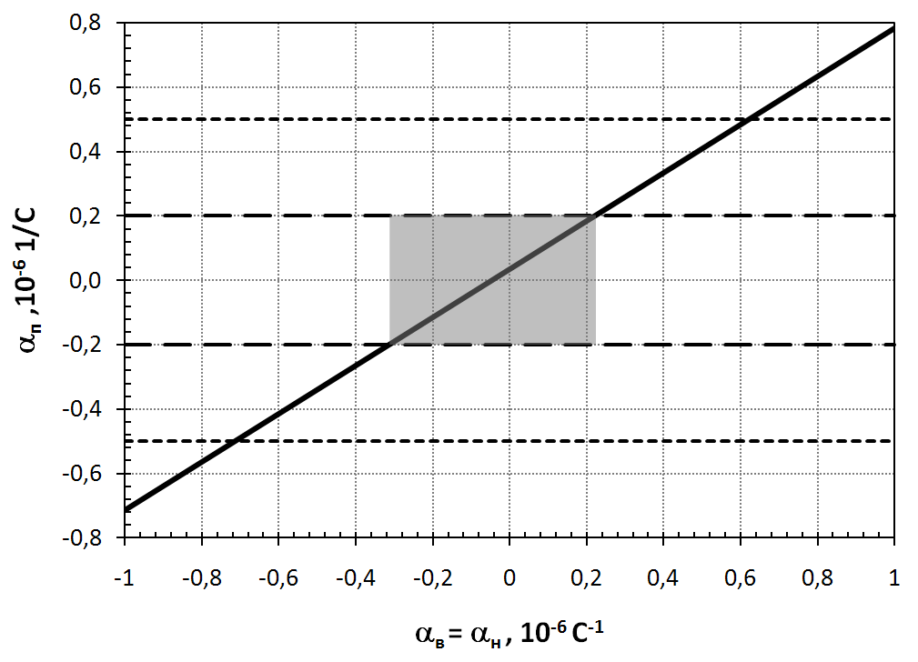
Рис.10. Зависимость ТКЛР платформы от ТКЛР панелей (α_{в}=α_{н}).

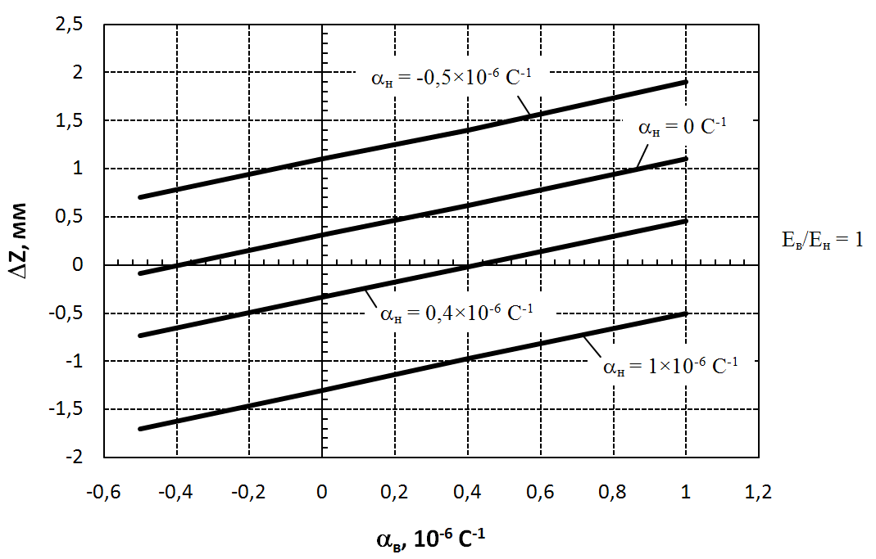
Рис.11. Зависимость вертикального прогиба ΔΖ платформы от ТКЛР верхней панели α_{в} при различных значениях ТКЛР нижней α_{н}.

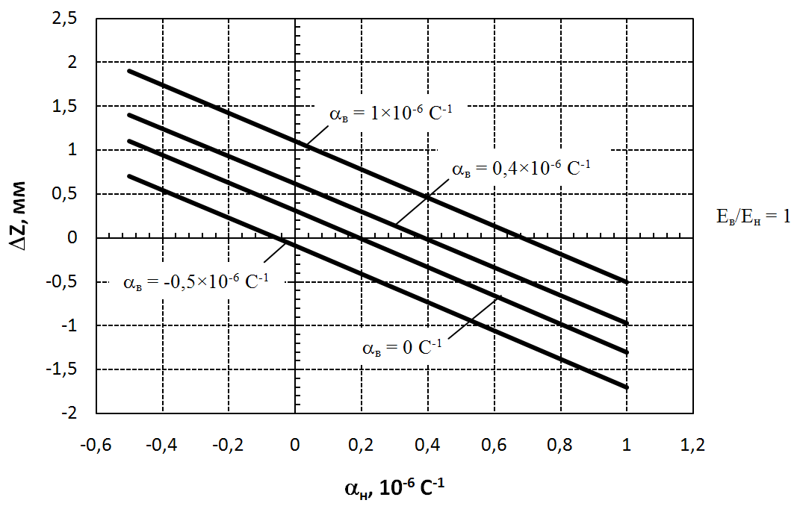
Рис.12. Зависимость вертикального прогиба ΔΖ платформы от ТКЛР нижней панели α_{н} при различных значениях ТКЛР верхней α_{в}.

На основе полученных результатов построены расчетные зависимости (рис.13) оптимальных продольных ТКЛР панелей, при которых реализуются условия размеро- и формостабильности платформы при Е_{в}/Е_{н}=1.

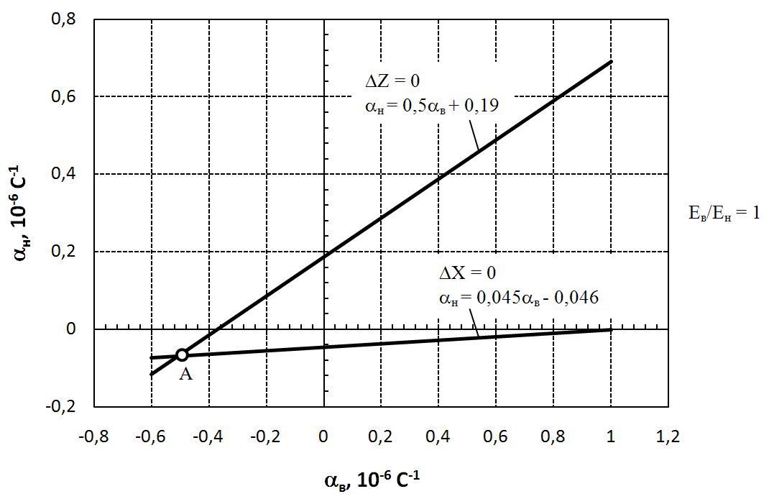
Рис.13. Зависимость между ТКЛР верхней α_{в} и нижней α_{н} панелей, при которых продольное перемещение ΔX и вертикальный прогиб ΔΖ платформы равны нулю.

В соответствии с рис.13 нулевые продольные перемещения ΔX и вертикальный прогиб ΔΖ платформы в общем случае достигаются при разных продольных ТКЛР верхней панели, однако расчетные зависимости имеют общее решение в точке А, в которой α_{в}= –0,5×10⁻⁶ 1/ºС и α_{н}= –0,1×10⁻⁶ 1/ºС. Согласно полученному решению, формостабильность исследованной углепластиковой платформы обеспечивается выполнением менее жесткой панели с бóльшим абсолютным значением ТКЛР, при этом для компенсации положительного ТКЛР металлических фланцев ТКЛР обеих несущих панелей должны быть отрицательными.
Таким образом, в работе показано, что влияние конструктивно-жесткостной несимметрии на формостабильность композитной конструкции может быть минимизировано за счет оптимизации ее термоупругих свойств с учетом действующего условия размерной стабильности. Полученные зависимости позволяют также определять допустимые отклонения термоупругих характеристик конструктивных элементов при изготовлении, обеспечивающие заданные требования размеро- и формостабильности всей конструкции.

ЛИТЕРАТУРА

- Зимин В.Н. Об одном подходе к расчету прочности элементов ферменных космических конструкций при их раскрытии // Вестник МГТУ им.Н.Э.Баумана. Сер. Машиностроение. – 2008. – №2. – С.3-10.
- Зиновьев П.А. Термостабильные структуры многослойных композитов // Механика конструкций из композиционных материалов: Сборник научных статей / Под ред. В.Д. Протасова. – М.: Машиностроение, 1992. – С.193-207.
- Молодцов Г.А., Биткин В.Е., Симонов В.Ф., Урмансов Ф.Ф. Формостабильные и интеллектуальные конструкции из композиционных материалов. – М.: Машиностроение, 2000. – 352 с.
- Климакова Л.А., Половый А.О. Теплопроводность углепластиков на основе термостабильных армированных структур для прецизионных конструкций // Механика композиционных материалов и конструкций. – 2009. – Т.15. – №3. – С.319-326.

Поступила в редакцию 10 марта 2011 года.

Сведения об авторах: Климакова Любовь Анатольевна, начальник бригады проектирования композитных конструкций, ФГУП «Обнинское научно-производственное предприятие «Технология», г.Обнинск, Россия, e-mail: Klimakova@technologiya.ru Половый Александр Олегович, к.т.н., с.н.с. отдела проектирования композитных конструкций, ФГУП «Обнинское научно-производственное предприятие «Технология», г. Обнинск, Россия Зельнев Владимир Николаевич, инженер-конструктор отдела проектирования композитных конструкций, ФГУП «Обнинское научно-производственное предприятие «Технология», г. Обнинск, Россия

